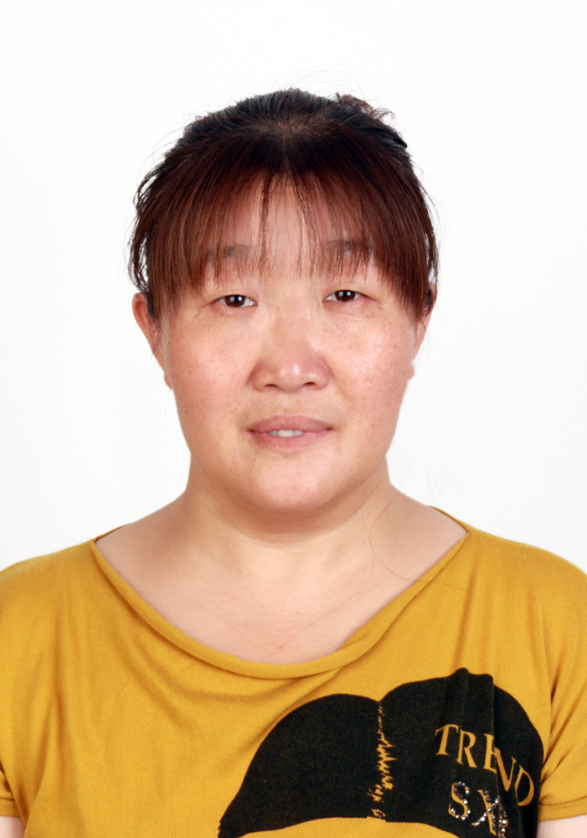

张俊花，女，农学博士，副教授，硕士研究生导师（农艺与种业园艺方向），主要从事园艺植物生理生态研究。
◆教育背景
1991．9—1994．7，张家口农业高等专科学校，果蔬专业，大专
2003．9—2006．7，河北农业大学，作物栽培与耕作学专业，硕士
2006．9—2009．7，河北农业大学，作物栽培与耕作学专业，博士
◆工作经历
1994年7月毕业于张家口农业高等专科学校，留校于农学系从事教学和科研工作，2003年9月至今，于河北北方学院农林科技学院园艺系从事教学和科研工作。
2009年晋升为副教授，2015年评为硕士生导师。
◆教学情况及荣誉称号
承担课程（本科、硕士）：
本科：
1. 园艺植物组织培养，课程负责人。
硕士：
1.设施园艺工程技术，课程负责人。
2.现代植物生产理论与技术，课程主讲人。
◆科研情况
主持的在研项目：
1. 河北省现代农业产业（蔬菜）技术体系建设专项，2018-2022年，25万元，排名第二。
2. 冀西北坝上地区蔬菜节水技术案例，河北省教育厅，2020-2021，2万元，排名第二
科技奖励：
1.河北省山区创业二等奖，“坝上半干旱区无害型蔬菜结构和降水高效利用技术体系”，2011年，排名第四。
2.河北省山区创业三等奖，“褐口蘑产业化技术研究与应用”，2014年，排名第七。
3.河北省山区创业三等奖，“高寒区彩椒与番茄棚室高效生产技术研究与应用”，2009年，排名第四。
4.神农中华农业科技奖科普奖，“农业专家大讲堂系列科普知识丛书”，2017年，排名第七。
授权专利：
1.实用新型专利：一种自动浇水的洋葱装置，ZL 2017 2 0257583.5，2018年，排名第二。
2.实用新型专利：一种用于丸粒化谷种播种的播种装置，ZL 2018 2 1449375.6，2019年，排名第一。
3.实用新型专利：一种谷种丸粒化设备，ZL 2018 2 1449374.1，2019年，排名第一。
4.实用新型专利：一种种子胶带编织机的静电消除装置，ZL 2018 2 1935164.3，2019年，排名第十。
◆主要代表性论文论著
发表论文30余篇，主要代表作如下：
1.冀西北坝上地区洋葱引种试验，北方园艺，2013
2.不同保水剂处理对甜菜发芽及成苗的影响，江苏农业科学，2013
3.黄皮洋葱在冀西北坝上地区的适应性研究，河南农业科学，2014
4.Effects of source reduction on photosynthetic rate, dry mass and distribution in pumpkin，Acta Ecologica Sinica，2015
5.不同时期滴灌氮量对冀西北坝上地区洋葱产量和品质的影响，北方园艺，2017
6.微生物菌肥对生菜产量和品质的影响，湖北农业科学，2019
主编、副主编、参编著作5部，代表作如下：
1.主编，《绿叶蔬菜高产栽培技术一本通》，化学工业出版社，2013
2.主编，《大棚温室黄瓜南瓜高产栽培一本通》，化学工业出版社，2013
3.主编，《稀特绿叶蔬菜栽培一本通》，化学工业出版社，2013
◆团队和平台
河北省现代农业产业技术体系蔬菜产业创新团队-坝上蔬菜产业岗位创新团队
◆研究生培养
培养硕士生3名；在读硕士生2名。
◆联系方式
办公电话：18931318695
电子邮件：496456892@qq.com

